

Администрация муниципального образования

Громовское сельское поселение муниципального образования

Приозерский муниципальный район Ленинградской области

П О С Т А Н О В Л Е Н И Е

От 28 августа 2019года № 291

Об утверждении схемы размещения
нестационарных торговых объектов на территории
муниципального образования Громовское
сельское поселение муниципального
образования Приозерский муниципальный
район Ленинградской области

В соответствии с Федеральным законом от 28.12.2009г. №381-ФЗ «Об основах государственного регулирования торговой деятельности в Российской Федерации», Федеральным законом от 06.10.2003г. №131-ФЗ «Об общих принципах организации местного самоуправления в Российской Федерации», приказом Комитета по развитию малого, среднего бизнеса и потребительского рынка Правительства Ленинградской области № 4 от 12.03.2019 г, Уставом МО Громовское сельское поселение муниципального образования Приозерский муниципальный район Ленинградской области администрация муниципального образования Громовское сельское поселение муниципального образования Приозерский муниципальный район Ленинградской области ПОСТАНОВЛЯЕТ:

1. Утвердить схему размещения нестационарных торговых объектов на территории муниципального образования Громовское сельское поселение в составе текстовой части (приложение 1) и графического изображения (приложение 2).

2. Постановление администрации муниципального образования Громовское сельское поселение муниципального образования Приозерский муниципальный район Ленинградской области от 30.01.2018 г. № 36 признать утратившим силу.

3. Опубликовать настоящее постановление в средствах массовой информации и разместить на официальном сайте администрации муниципального образования Громовское сельское поселение в сети «Интернет».

4.Настоящее постановление вступает в силу со дня официального опубликования.

5. Контроль исполнения настоящего постановления оставляю за собой.

Глава администрации МО
Громовское сельское поселение А.П. Кутузов

Исп. Сайфулина Н.Р. Тел.: 99-471
Разослано: дело - 2, прокуратура - 1.

Приложение 1 к постановлению администрации муниципального образовании Громовское сельское поселение муниципального образования Приозерский муниципальный район Ленинградской области № 291
от 28.08. 2019 г.
 |  |  |  | Схема
 |  | размещения нестационарных торговых объектов на территории муниципального образования Громовское сельское поселение муниципального образования Приозерский муниципальный район
 |  | Ленинградской области
 |  |  |  |  | (текстовая часть)
Информация о НТО |  |  |  |  | Информация о хозяйствующем субъекте, осуществляющем торговую деятельность в НТО |  |  | Реквизиты документов на размещение НТО | Является ли хозяйствующий субъект, осуществляющий торговую деятельность в НТО, субъектом малого и(или) среднего предпринимательства (да/нет) | Период размещения НТО
Идентификационный номер НТО | Место размещения НТО (адресный ориентир) | Вид НТО | Площадь НТО | Специализация НТО | Наименование | ИНН | Телефон (городской номер, по желанию) | Реквизиты документов на размещение НТО |  | С (дата) | По (дата)
2 | 3 | 4 | 5 | 6 | 7 | 8 | 9 | 10 | 11 | 12 | 13
1 | пос. Черемухино |  | 20 кв. м. | смешанные товары | ─
2 | пос. Владимировка |  | 100 кв.м. | смешанные товары | ─
3 | пос. Новинка |  | 100 кв. м. | смешанные товары | ─
4 | пос. Славянка |  | 100 кв. м. | смешанные товары | ─
5 | пос. Соловьево |  | 100 кв. м. | смешанные товары | ─
6 | пос. Гручухино |  | 100 кв. м. | смешанные товары | ─
 |  | <*> |  | <**> | <***>
<*> Графа 3 заполняется в соответствии с ГОСТ Р 51303-2013.
<**> При определении специализации НТО учитываются следующие группы товаров:
- мясо, мясная гастрономия;
- молоко, молочная продукция;
- рыба, рыбная продукция, морепродукты;
- овощи, фрукты и ягоды;
- хлеб, хлебобулочная продукция;
- продовольственные товары (универсальная специализация, смешанный ассортимент продуктов питания);
- непродовольственные товары (универсальная специализация, смешанный ассортимент);
- продукция общественного питания;
- печатная продукция;
- товары народных художественных промыслов.

Приложение № 2
К постановлению администрации МО
Громовское сельское поселение МО
Приозерский муниципальный район
Ленинградской области от 28.08.2019 г. № 291

СХЕМА
размещения нестационарных торговых объектов
пос. Черемухино 47:03:0814001
Площадь 20 кв.м., смешанные товары
1: 1 000
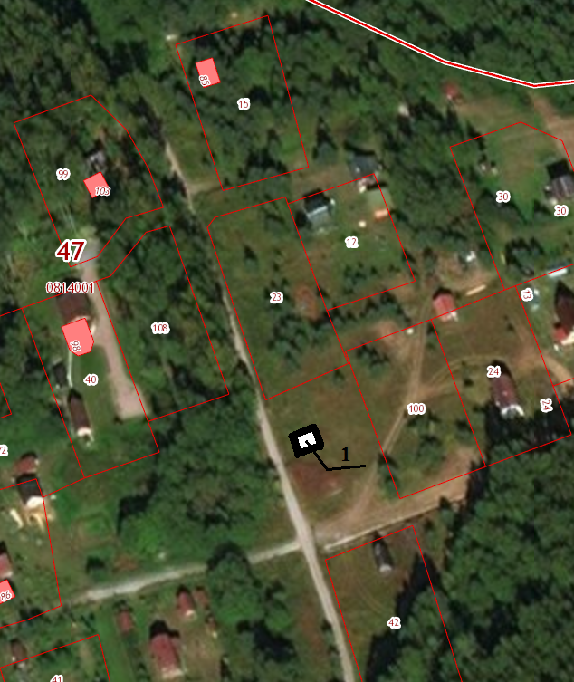

СХЕМА
размещения нестационарных торговых объектов

пос. Владимировка 47:03:0812001
Площадь 100 кв.м., смешанные товары
1: 1 000

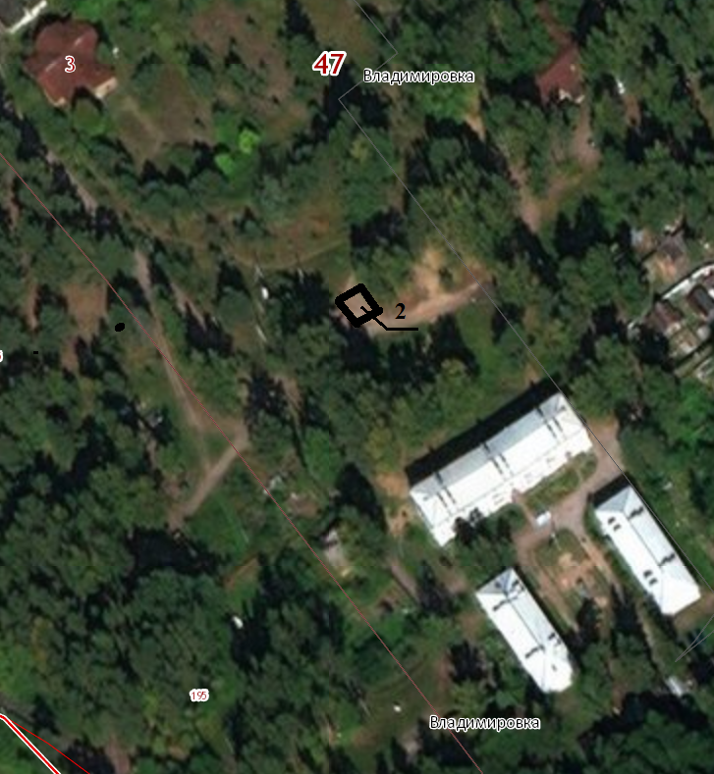

СХЕМА
размещения нестационарных торговых объектов

пос. Новинка 47:03:0807001
площадь 100 кв. м., смешанные товары

1: 1 000
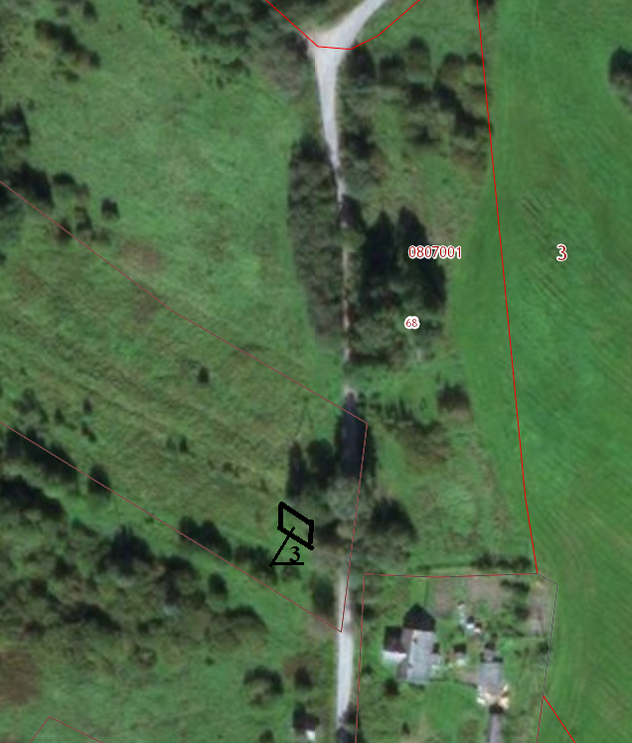
СХЕМА
размещения нестационарных торговых объектов

пос. Славянка 47:03:0818002

площадь 100 кв. м., смешанные товары
1: 1 000
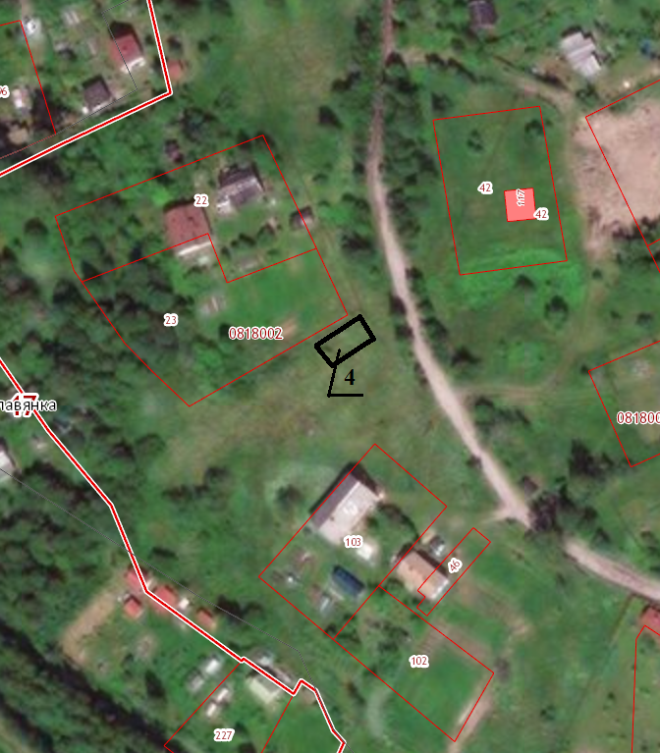
СХЕМА
размещения нестационарных торговых объектов

пос. Соловьево 47:03:0803005
площадь 100 кв. м., смешанные товары
1: 1 000
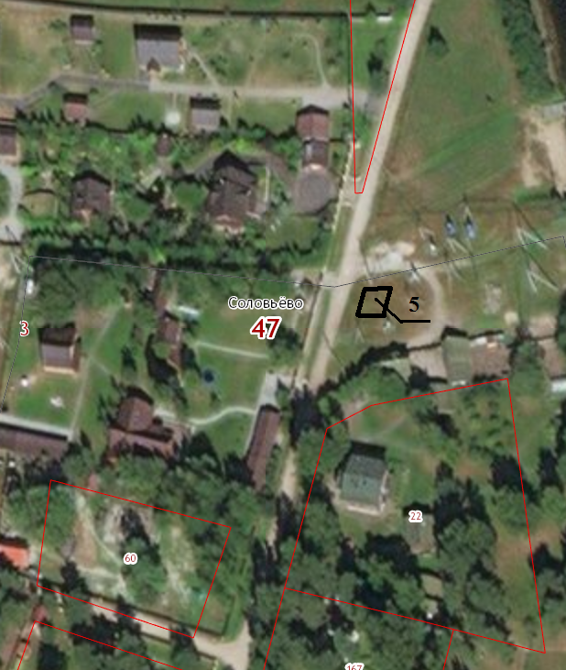
СХЕМА
размещения нестационарных торговых объектов

пос. Гречухино
47:03:0816002
площадь 100 кв. м., смешанные товары
1: 1 000
